**Міністерство освіти і науки України**

**Національний технічний університет України «Київський політехнічний інститут імені Ігоря Сікорського"**

**Факультет інформатики та обчислювальної техніки**

**Кафедра ІПІ**

**Звіт**

з лабораторної роботи № 2 з дисципліни

«Основи програмування 2.

Модульне програмування»

Варіант 25

**Виконав(ла)**

(шифр, прізвище, ім'я, по батькові)

*ІП-15 Плугатирьов Дмитро Валерійович ійович*

**Перевірив**

(прізвище, ім'я, по батькові)

*Вєчерковська Анастасія Сергіївна*

Київ 2022

**Лабораторна робота № 2**

**Бінарні файли**

**Мета –** вивчити особливості створення і обробки бінарних файлів.

**Завдання**

25. Створити файл із списком товарів у магазині: найменування, дата випуску, кінцевий термін придатності, ціна. Перенести в інший файл дані про товари, у яких закінчується термін придатності (до закінчення залишилося менше 10% допустимого часу зберігання). Вивести інформацію про товари, вироблені за останні 10 днів.

**Код програми**

**Python**

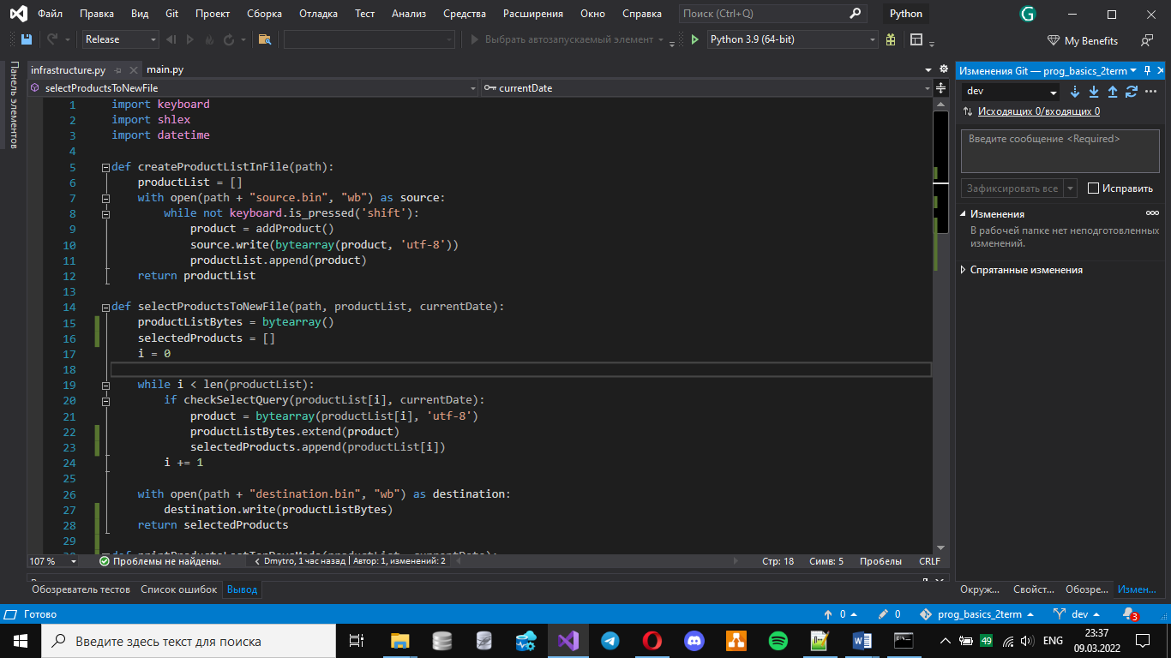 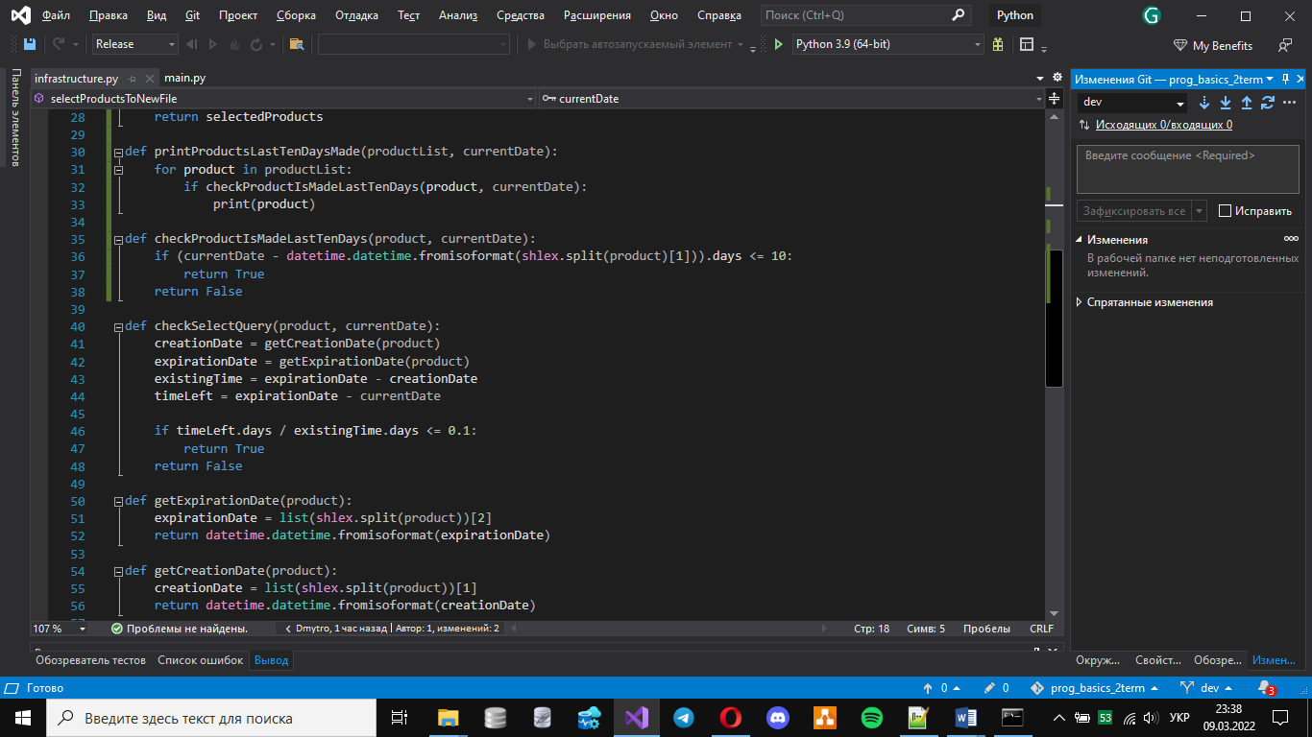 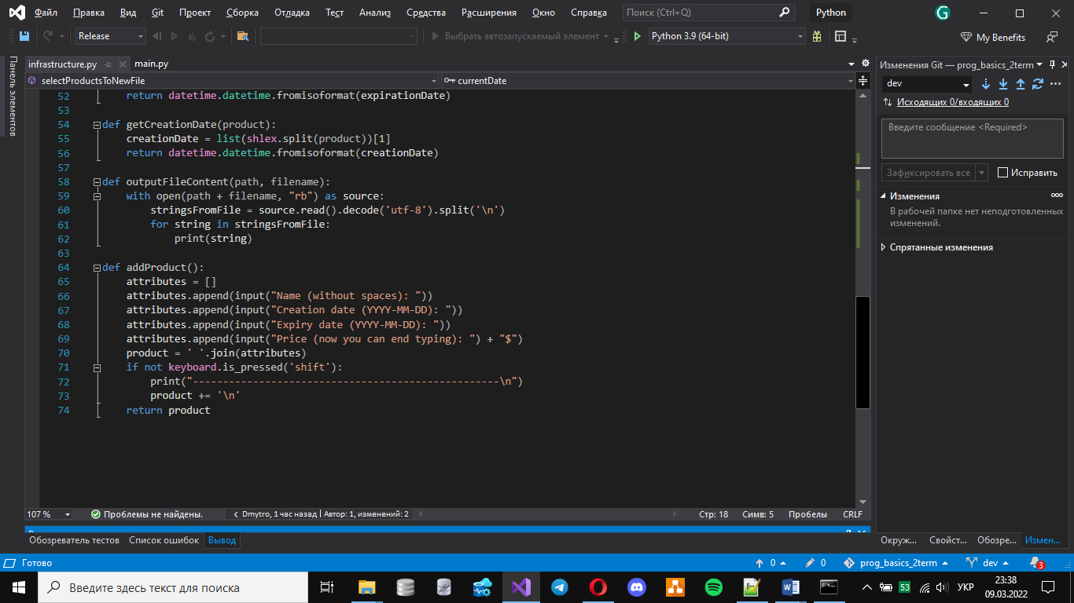 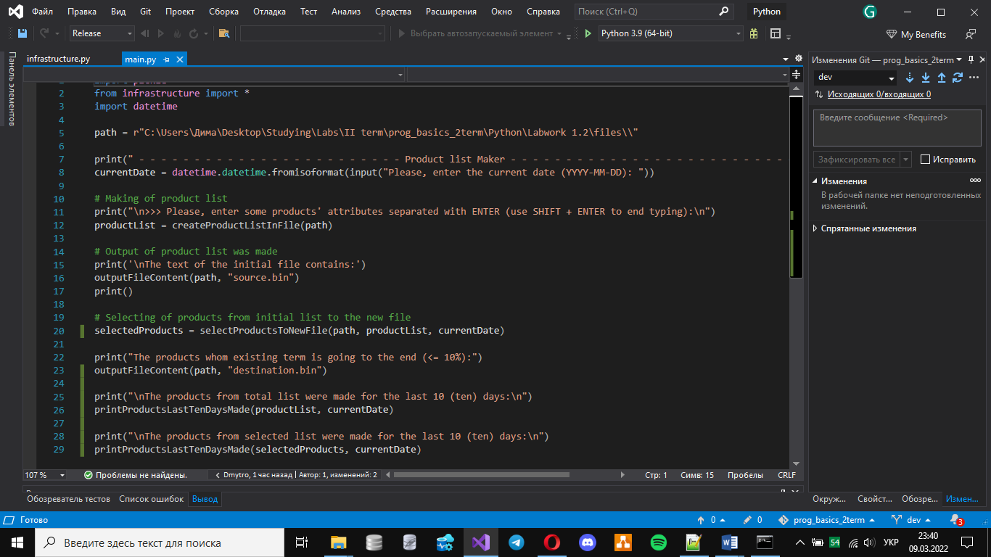 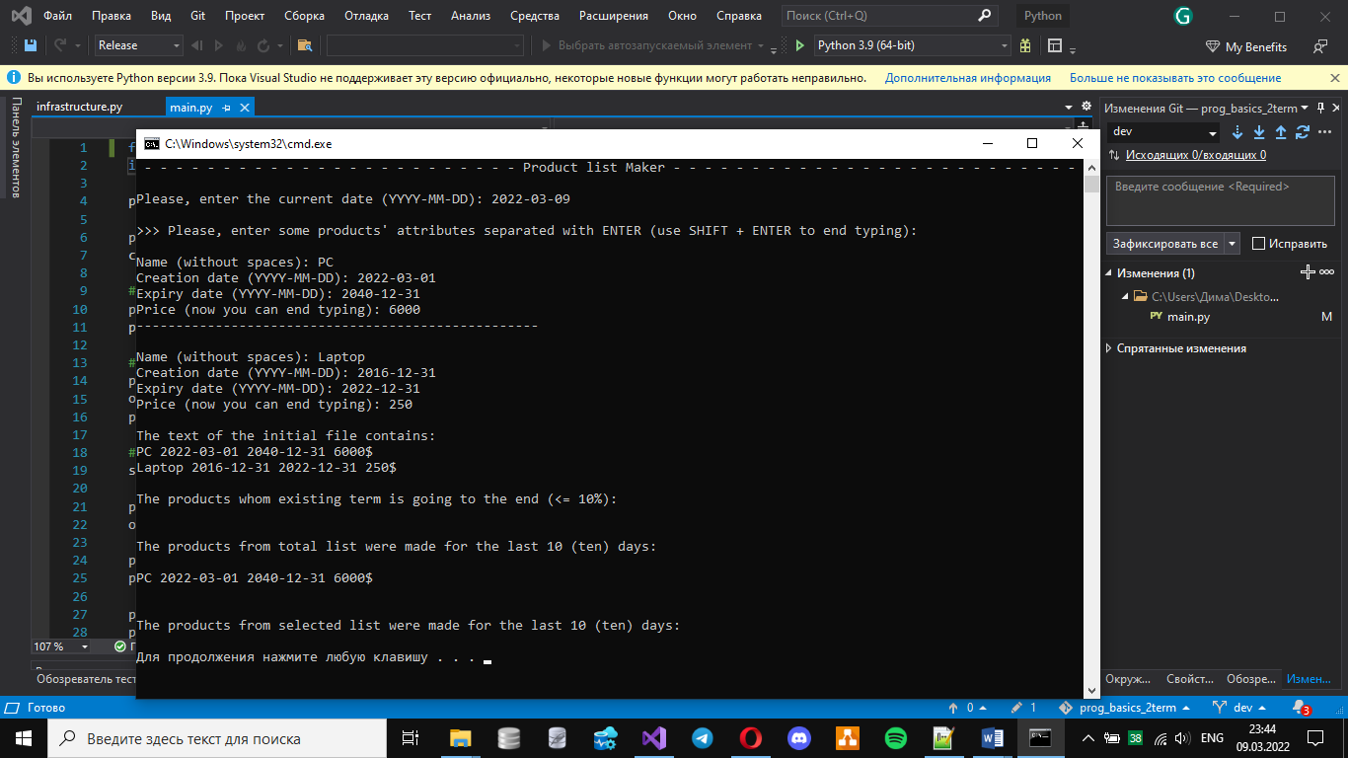 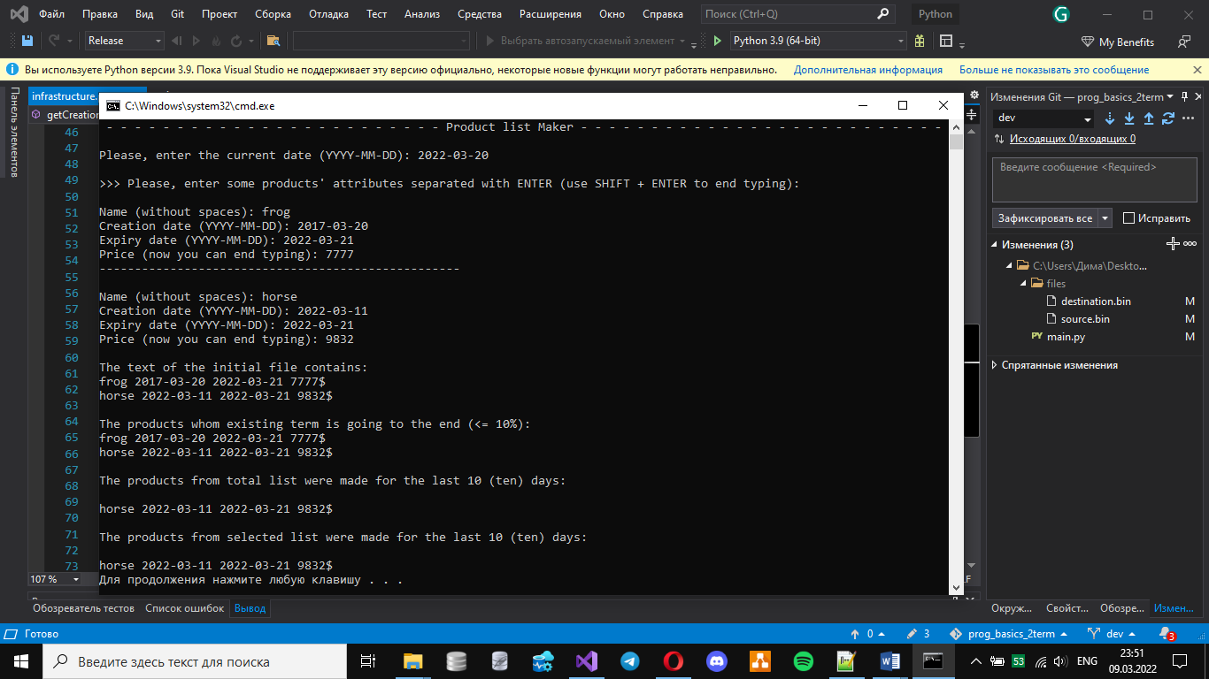

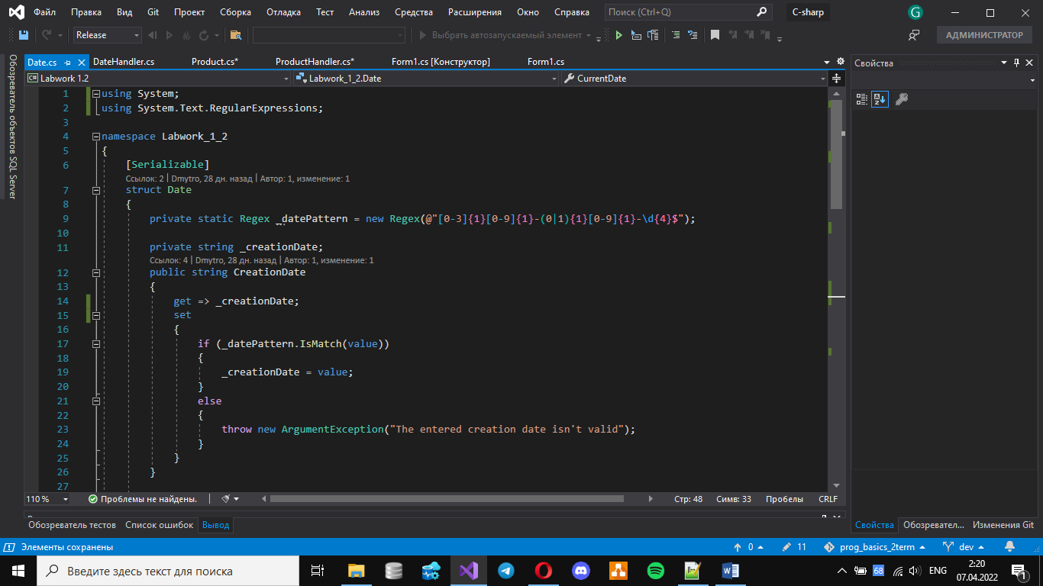**C#**

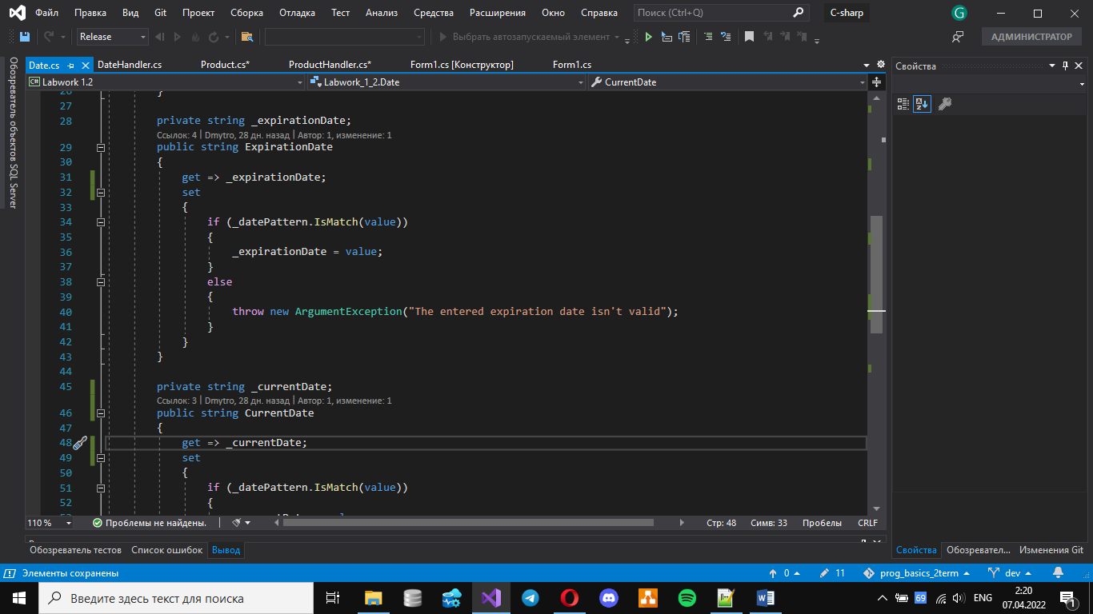 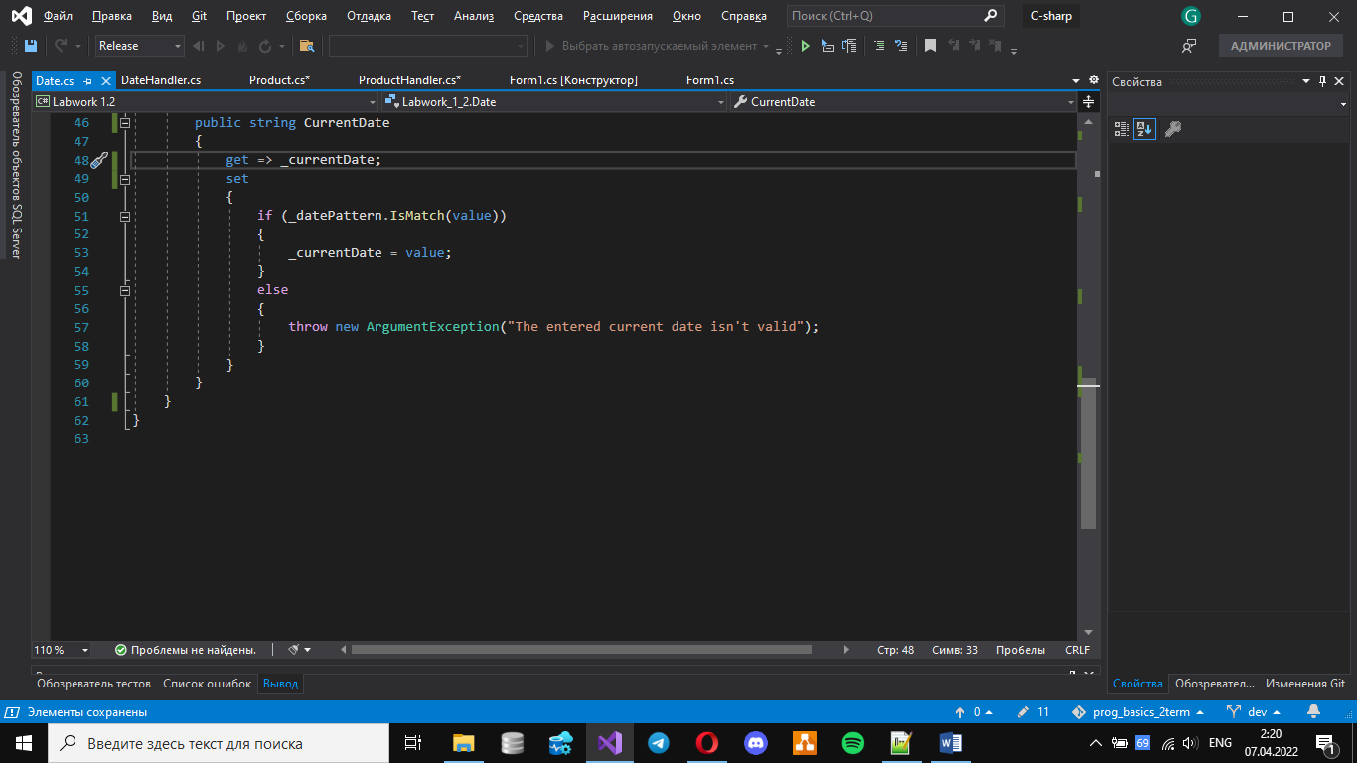 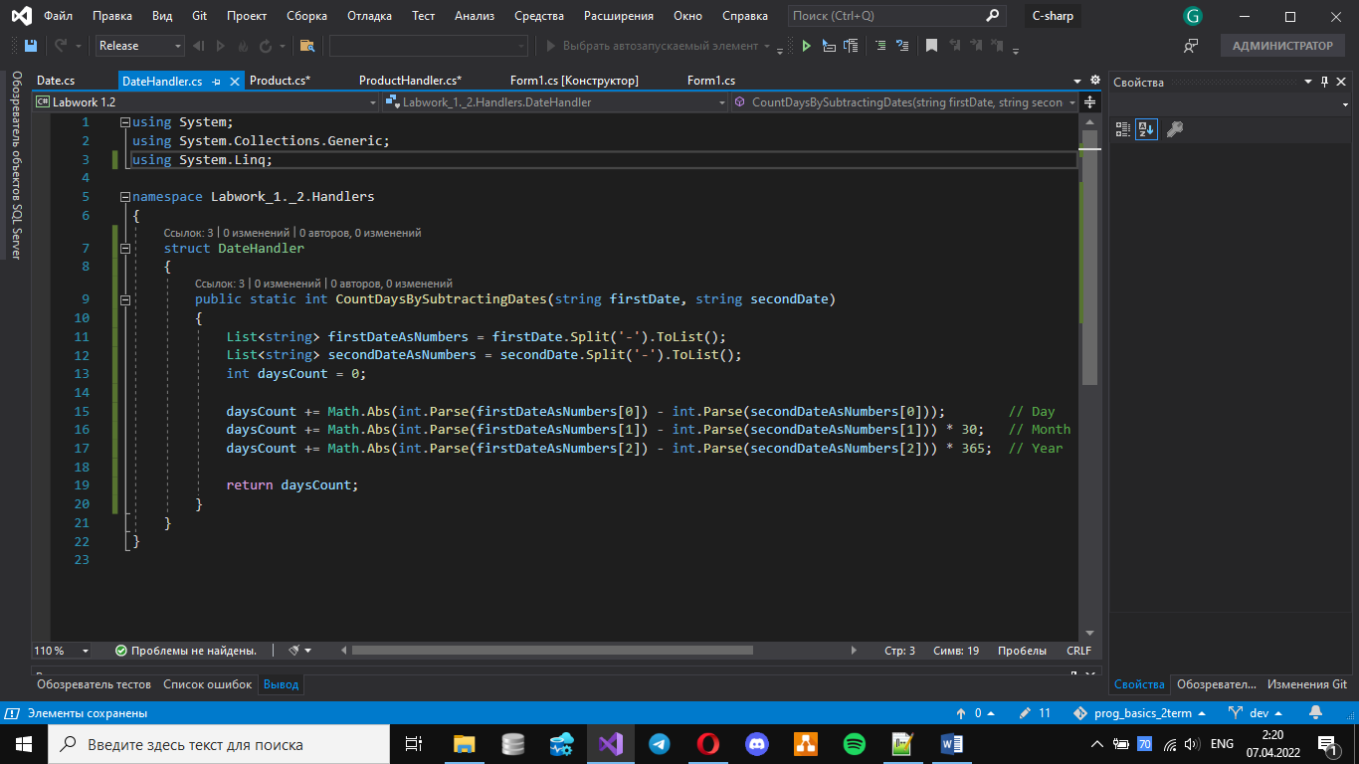 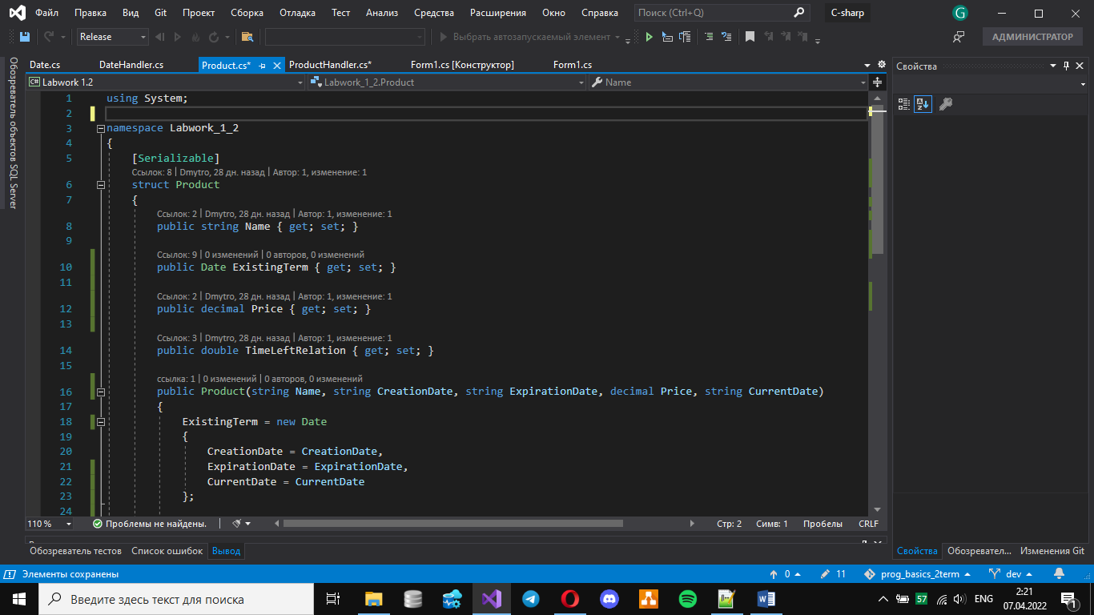 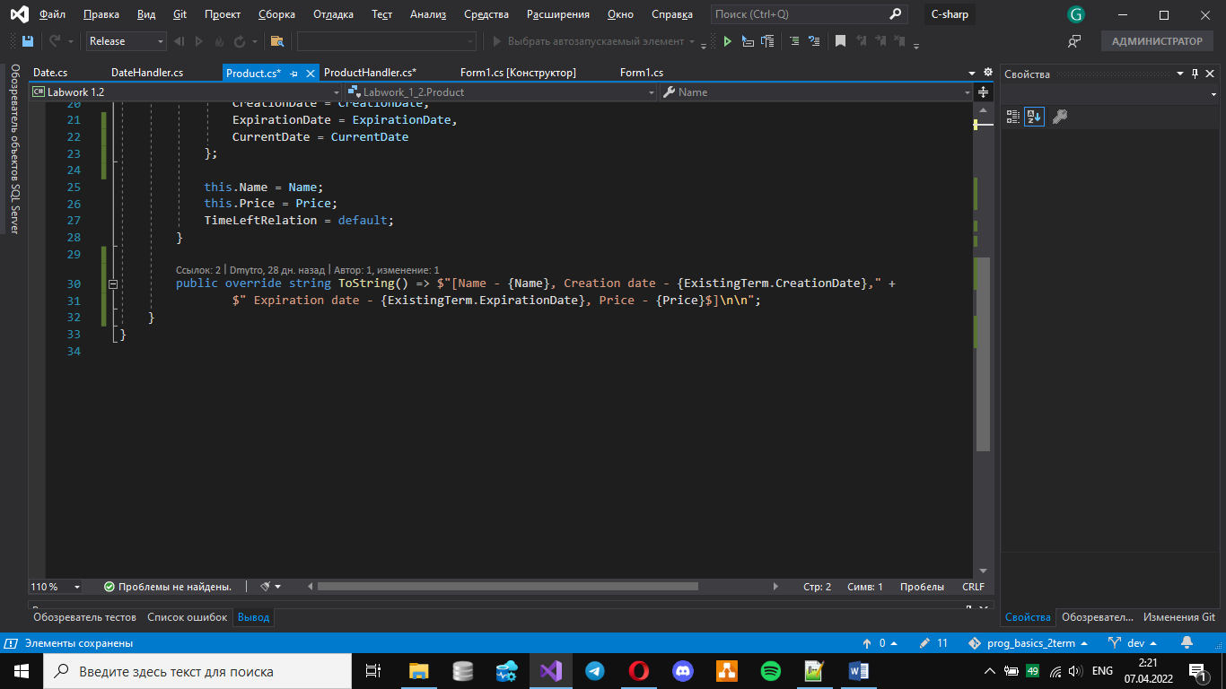 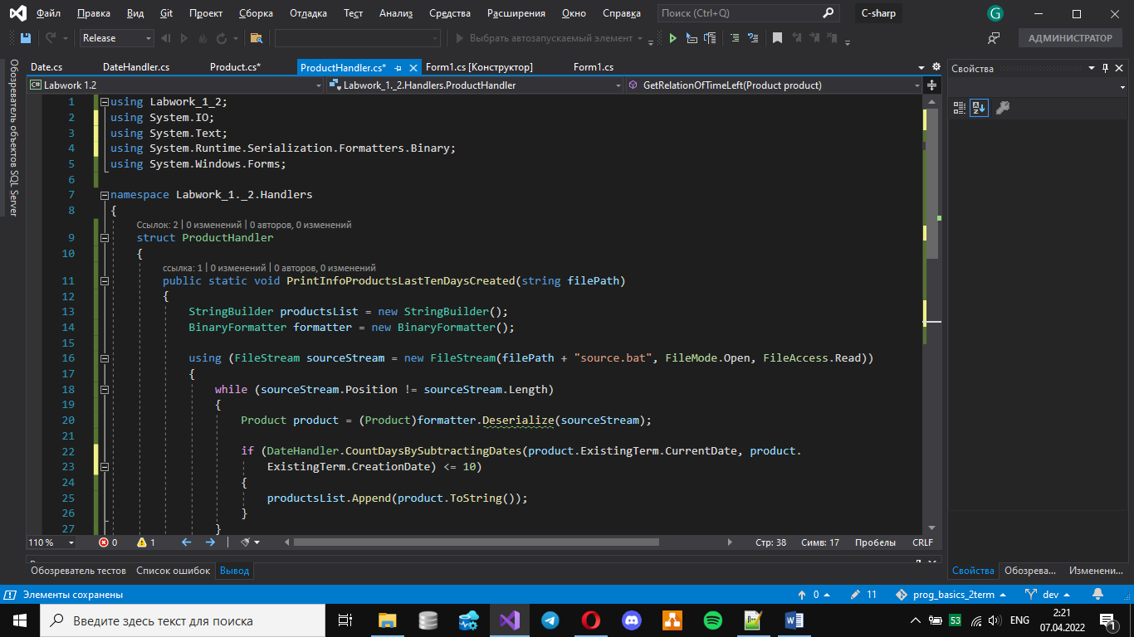 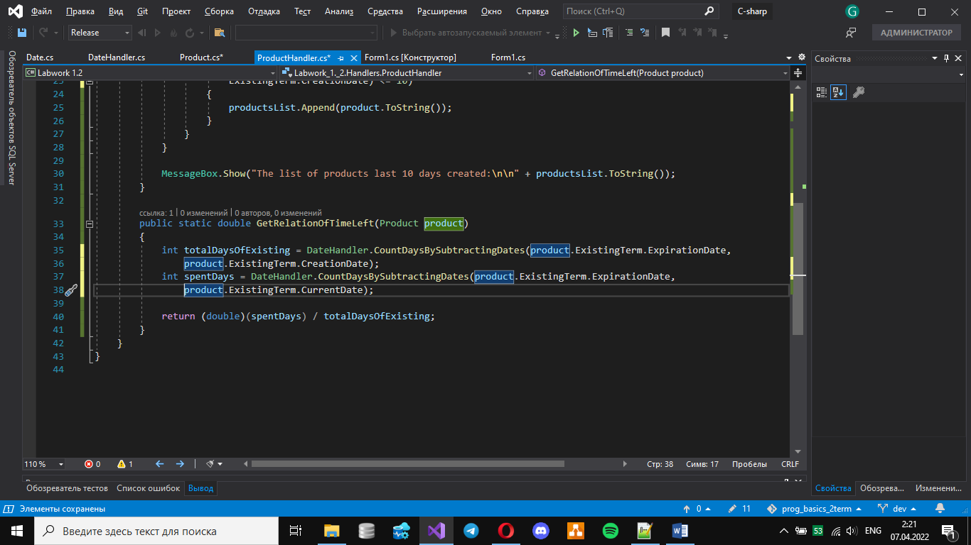 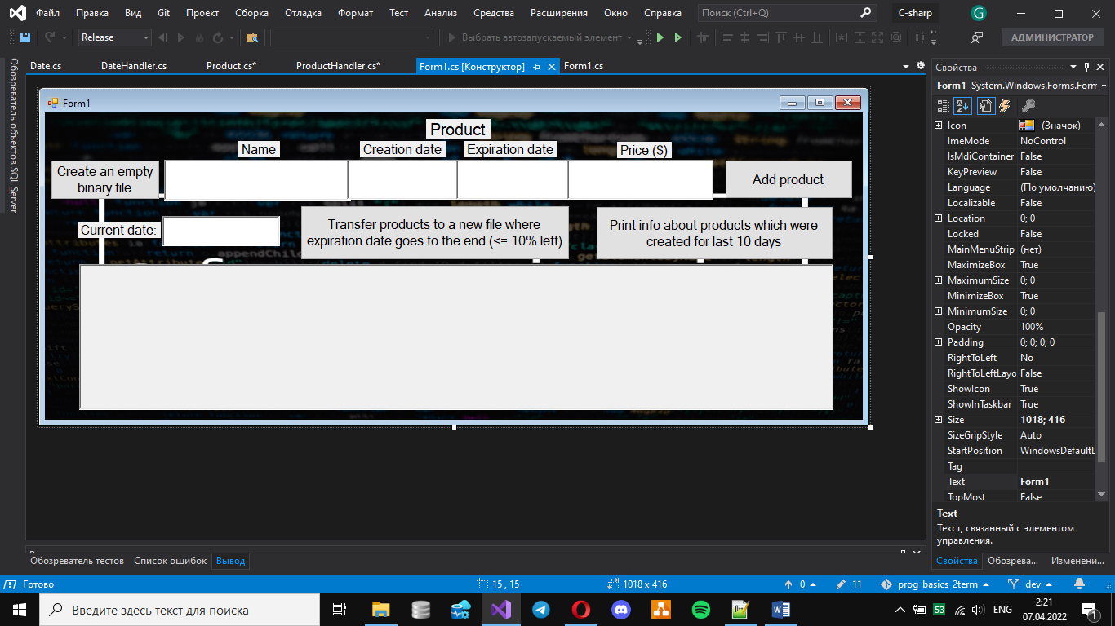 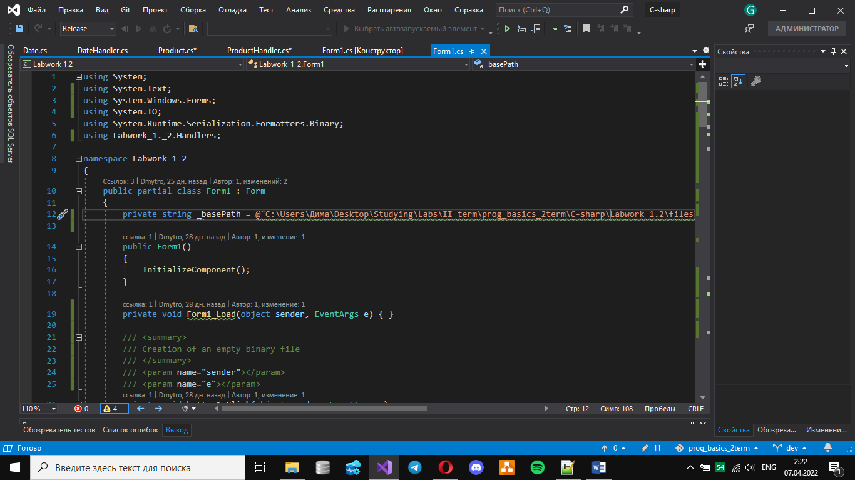 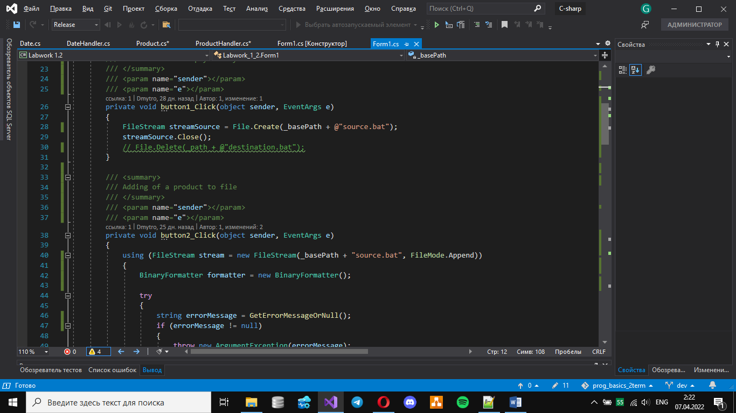 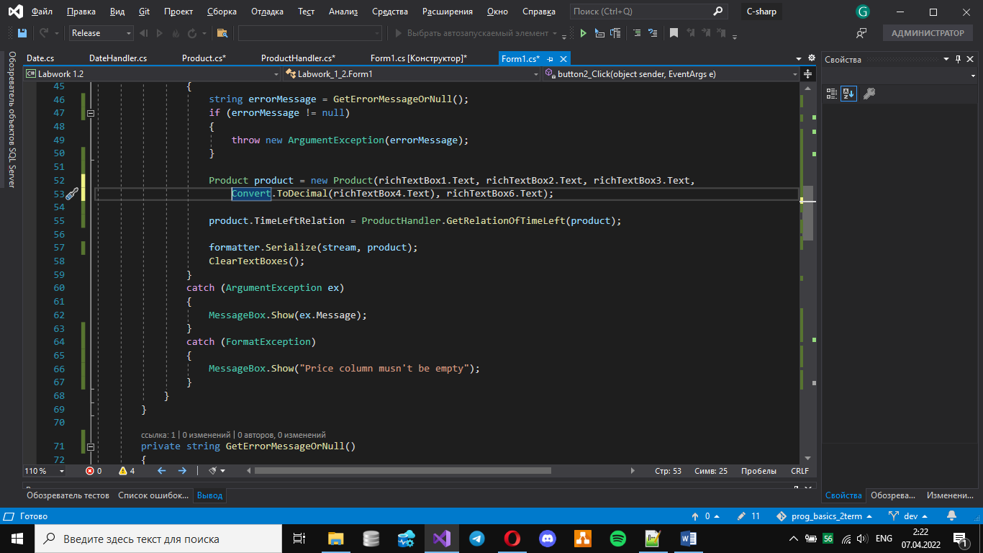 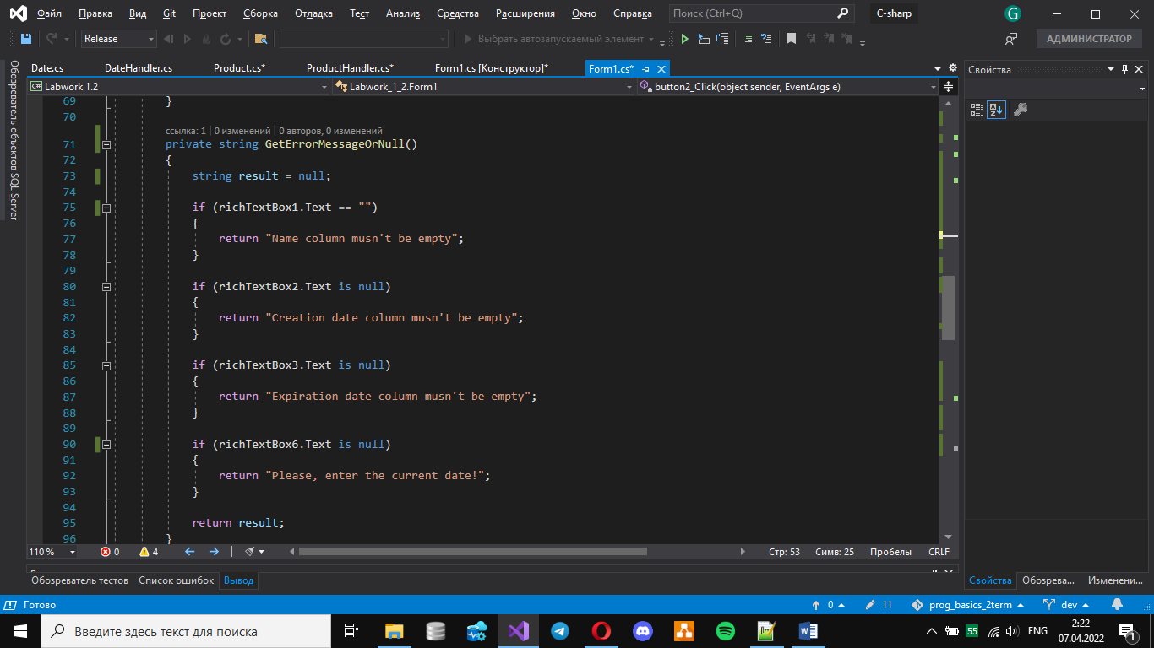 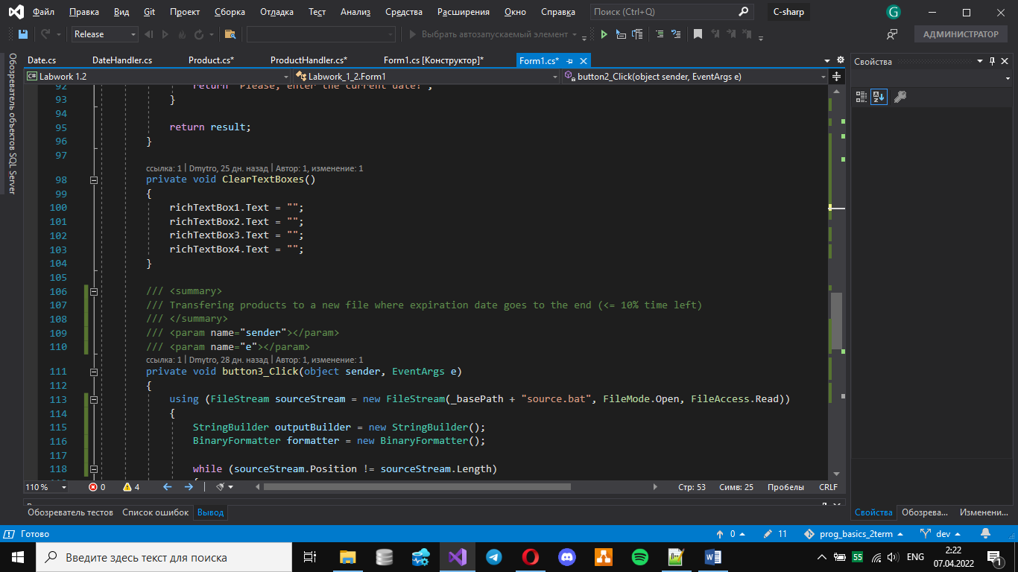 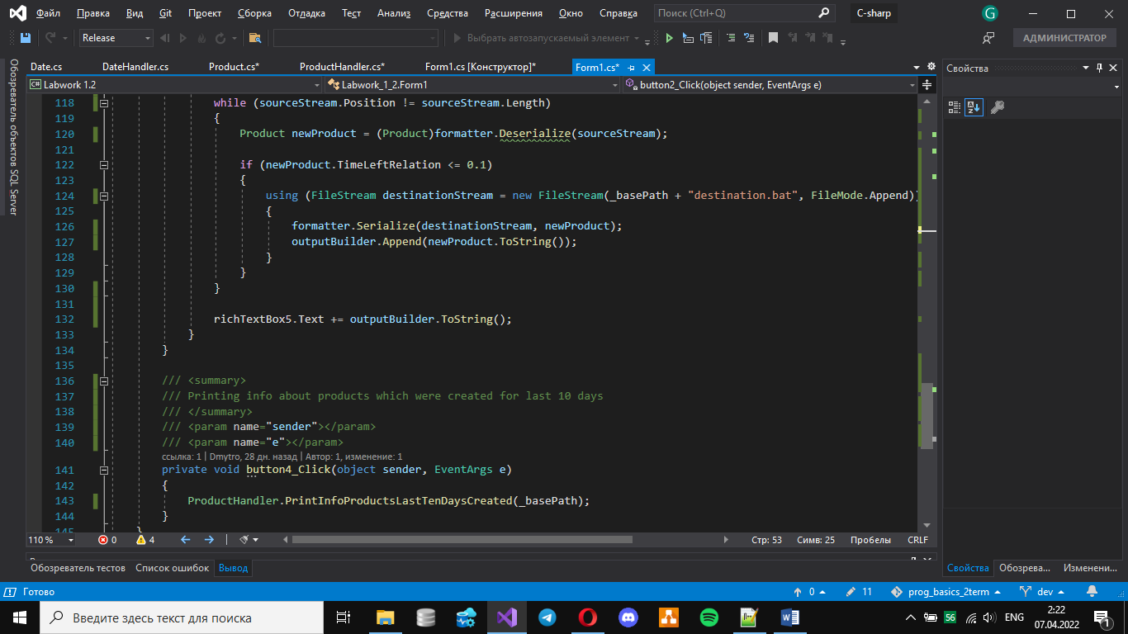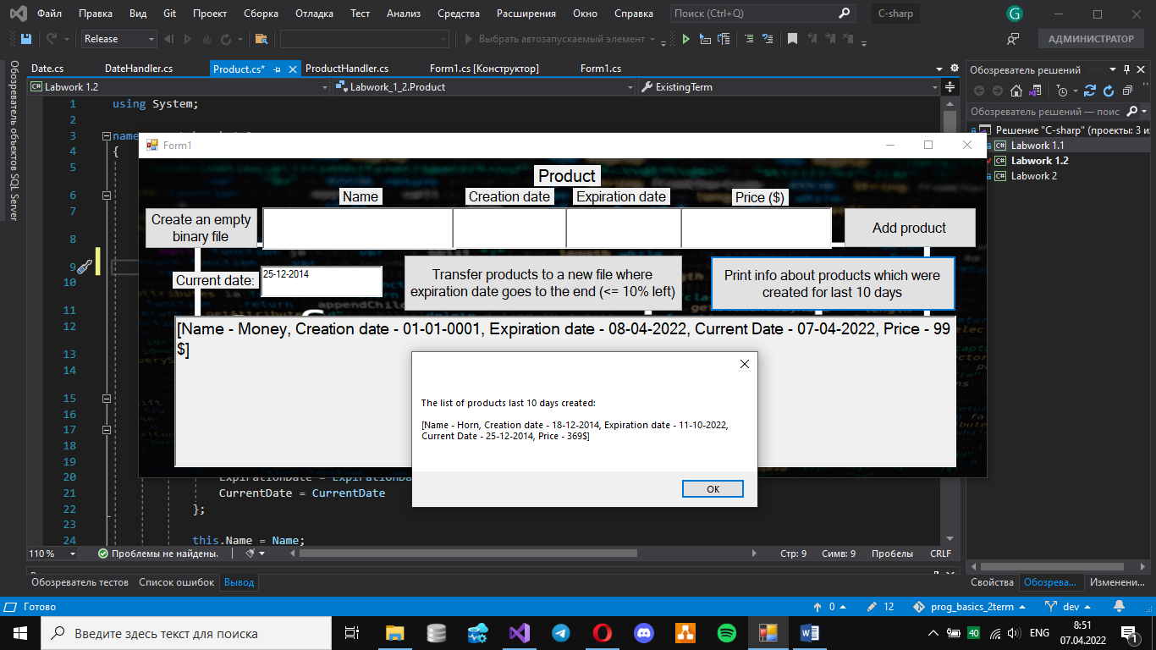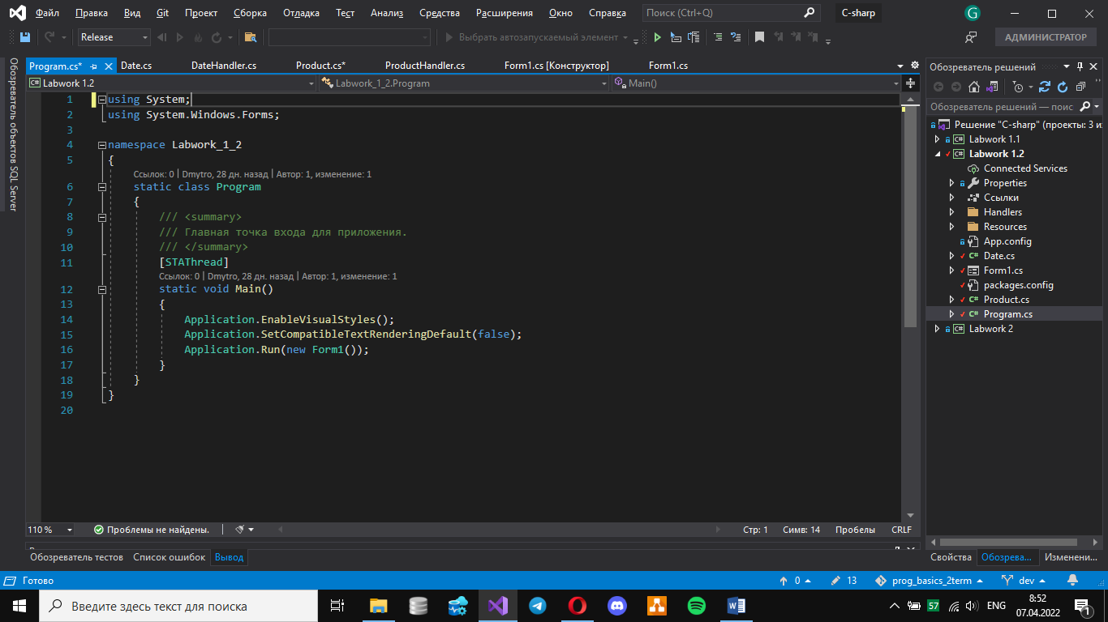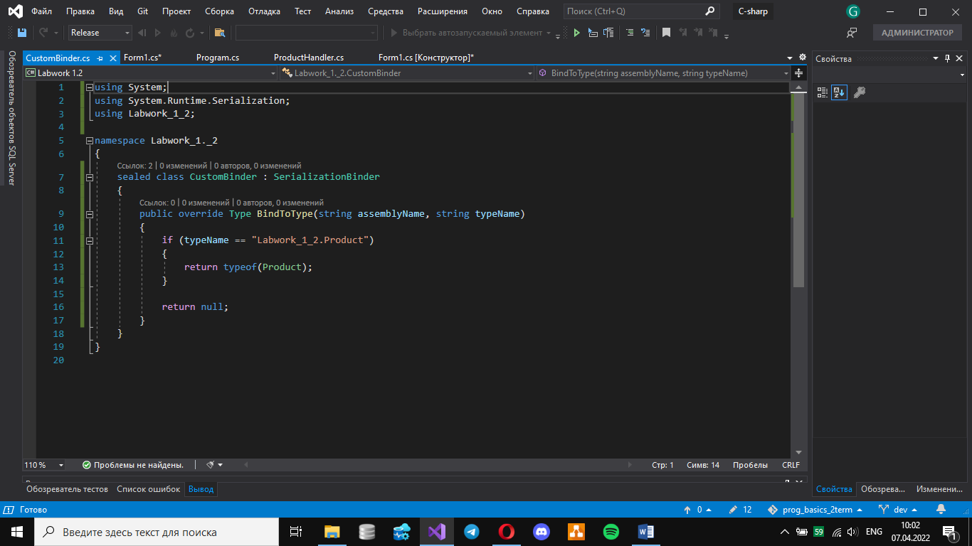

**Висновок**

На цій лабораторній роботі я працював з бінарними файлами. Мені довелося кодувати існуючі об’єкти продуктів у байти задля їх остаточного переміщення у бінарні файли та декодувати їх у рядкові змінні. Я реалізував інтерфейс із внесення даних до уявної «бази» з можливістю до застосування декількох запитів до них.